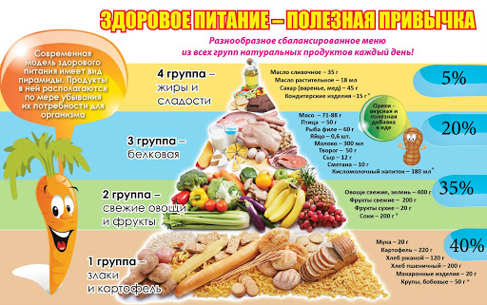

ИСТОЧНИК: https://www.google.com/search

